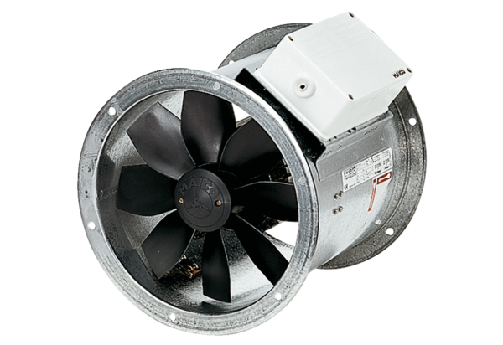Osiowy wentylator kanałowy EZR 50/6 BOpakowanie jednostkowe: 1 sztukaAsortyment: C
Numer artykułu: 0086.0013Producent: MAICO

